2016/6/1
野辺山ウルトラマラソン完走記「前へ」 鈴木 京子

"2016年5月28日 土曜定例練習会、公園清掃日、私が草むしりをしていたら、沢山の方々に、「応援してましたよ、おめでとう」と、声をかけて頂き、有り難い気持ちで一杯になってしまいました。本当に応援ありがとうございました。

レース当日5月22日 ウルトラマラソン2回目の挑戦！
朝、5時、スタート地点後方で、八ヶ岳の素晴らし景色を、佐々木さんと「綺麗だね〜」なんて、気楽にぼんやりと眺めていました。スタート地点まで4分程かかり、最初から佐々木さんとお喋りタイム、途中カッキーさんに、何度も抜かれ、佐々木さんには「遅いなぁ〜遅いなぁ〜」何回も言われて、「僕トイレに行って来るから」と、いなくなってしまい、その後追いかけて来て、一緒に走り、山道上り、石ゴロゴロ道を、私が「キャー」悲鳴をあげるのを横目に、15キロ過ぎ視界から居なくなってしまいました。

佐々木さんが居なくなってから、優しそうな北関東出身の方おじ様に話し相手をしてもらい、20キロまで通過、目標時間遅れ気味、ところが、やっとエイドで「何か頂こうかなぁ」少しほっとしてしまいました。そこで、もう一人の自分が警告「とにかく前へ」事前にパンフレットと睨めっこして作った“完走マニュアル”のスケジュール表を見ながら、ひた走りました。前半の山の中でてんまちゃんと遭遇、抜いたり、抜かれたり、励まし合いました。 30キロ辺り、浦安ランナーズクラブ応援隊（マルガリさん、暁さん、コータローさん、みゆきさん、みわこさん、うっちーさん）に遭遇、元気頂きました。

35キロ稲子湯で、バナナ、お汁粉を半分食べ、目標時間にまたクリア出来ず、次の42キロ関門まで、頑張ろうと、まだ続く上り坂を「前へ」気持ちを集中！途中下り坂も有りましたが、この区間は昨年の方が速かった。

42キロ関門通過、荷物を受け取り、水に濡らすと冷たく感じる布を首に巻き、ジェルとおにぎりを少し食べ、50キロまで頑張ろうと思い、「前へ」！
相変わらず、上り下りはありますが、間違いなく、山からは解放され、沿道の応援も頂きました。

50キロ、11時10分、再びURC応援隊発見！必ず居てくれる、必ず逢えるその思いで、走っていたので、会えてとっても嬉しい気持ち、しかし目標時間にまた遅刻10分！初めてトイレにも行きたい、お腹おかしいなあ〜(>_<) 下痢止めを頂き、愛想なく、また再スタート。

50キロから59キロまで、暑さでペースダウン、再びマルガリさん達に途中コーラを頂きました、とても美味しかったです。54-59kmのすれ違い区間では渡辺さん、内藤さん、吉田パパ、前を走る方々と会えました。頑張りましょうと声をかけ合いました。 みんなすごいなあ〜(^O^) 道端のお花も応援してくれてる気がしました。

59キロ休憩所、カッキーさん、肩から血だらけ、表情厳しかった。転倒 それでも、自分より先に再スタートしていきました。まさに執念凄まじい気迫！私も、少し食べ、首に巻く布を水で濡らして、また走り出しましたが、暑さと疲労で脚が進まず、大苦戦、そこに、カッキーさん発見、まずい、脚が止まっている。誰か呼ばないとそうだマルガリさんの所まで、頑張って走りカッキーさんを助けてもらおうと私は、自分の力を振り絞って走りましたが、携帯電話を持って走っていないのは、自分だけだったと、後で判りました。
私が、一生懸命走って浦安応援隊にたどり着いた時は、皆さんご存じで、大丈夫、大丈夫、知ってるよ、対応してるからお前は、走れ、そんな感じで‥‥
少し気が抜けてしまった私は、自分の目標時間を見失い、それでも前へ前へ、暑いなあ〜日陰ないのかなあ〜 また登りだよ〜(>_<)

そんな中、イタリア系の橋本さんに遭遇、結構辛そうでした。私から叱咤激励偉そうな事を言ってしまいましたが、本心は『私も辛いよ〜だけど今頑張らないとゴールが見えないよ』71キロ滝見の湯休憩所で再びカッキーさんと遭遇！なんとリタイアしたとの事、私頑張りますと心に念じ、それでも前へ。

74キロ馬越峠手前休憩所にて、冨田さんと遭遇。一緒に峠をお話ししながら、歩いて登り、私はあまり疲れなかったのですが〜〜(>_<)冨田さんにとってどうだったでしょう・・すみません、無駄な話を沢山してしまいました。上り4キロ楽しかったです。

79キロ 馬越峠から長い下り坂、冨田さんが先に行ってくださいと、言われ、まさかの一人旅。スピードが付いてしまい止まらない（実は下りは得意？！）下りで吉田パパ、佐伯さん、佐々木さんを追い越してしまいましたm(__)m。

平地になったら、また今年も脚が止まりました。下り坂で私が抜いた人達に、またまた追い越され、内心、焦りました。87キロのエイド過ぎで佐伯さんが、大丈夫後少しだよ、頑張ってと慰めてくださり、笑顔で行ってしまいました。

今回のレース90キロ地点で17時に到着するという最大の目標がありましたが、もう脚が残っていないのは自分が一番分かっていました。まずいなあ〜(>_<)

それでも、17時3分到着しかし、後10キロは、上り、トンネルがあったりと気持ちは重いけど、一緒に走ってくれた人がいてくれて、愚痴りながら、歩いたり、走ったり・・
92キロくらいで、背後から聞いた事ある声がして、なんとすごく元気そうな桝田さん、
私遅いから、先に行ってくださいと、言いましたが、最後まで、一緒に走ってくださいました。途中、私の無駄な会話に付き合ってくれて、ありがとう。最後2キロ辛かったです。叱咤激励、私も口数減りました(>_<)
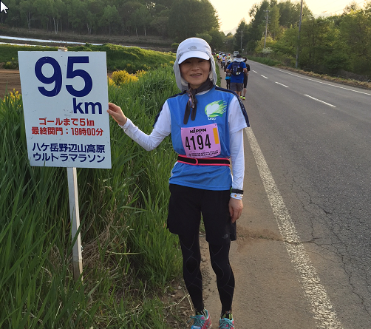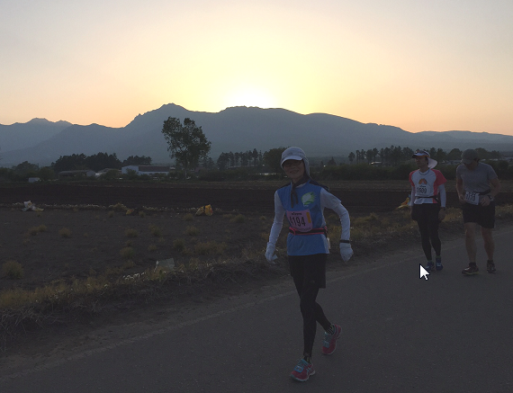

結果13時間41分51秒でゴール！！

昨年、30分遅刻でゴールがなかったので、ゴール前の道にあんなに華やかなフィニッシュロードがあるなんて、知らないから夢でも見ている気持ちでした。

ゴール後、カッキーさん、渡辺さん、高野さん、間仲さん、下條さん、他大勢の人が迎えてくれました。自然と涙が出ちゃいました。本当に夢の世界でした。今まで味わった事がない感動を得る事が出来ました。ありがとうございました。

自分だけでは完走はとても無理でした。力不足でした。何度か行われた、野辺山対策練習会は、いつもみんなの脚を引っ張り、落第寸前で困らせてしまいました。2週間前からは緊張のあまり身体と心は、真っ暗闇の中、土曜日練習会にも参加出来ない状況まで落ち込みました。

でもカッキーさん他、励ましを頂き、スタート地点に立てました。本当にありがとうございました。完走できたのは、大会当日の皆さんの応援、URC応援隊、それに遠い浦安でランナーズアップデートを見ながら応援して頂いた皆さんのお陰です。パワーしっかりゲットしました。これからも、よろしくお願いします。

そしてどうか一緒にまた来年、野辺山のゴール目指しましょう！

そう「前へ」（明治大学 ラグビー監督 故北島監督 の名言）

そうだなぁ〜振り返った事、ないなぁ〜
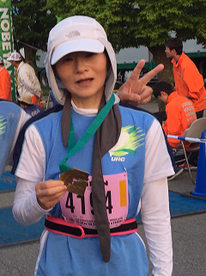
以上

